qPCR数据处理和作图
封面图
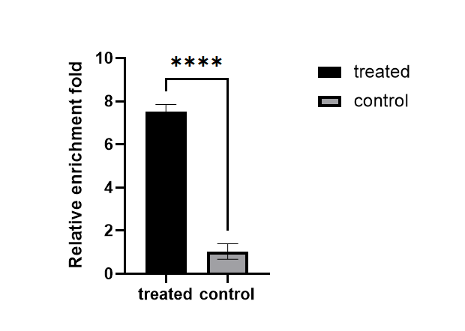
图：实验组和对照组某基因富集倍数

正文
如何从qPCR的Ct值得到漂亮的qPCR图呢？之前的网络教程都看不懂？巧了，这篇帖子包教包会，非常容易理解哦！Follow me，let’s go！
- qPCR数据处理
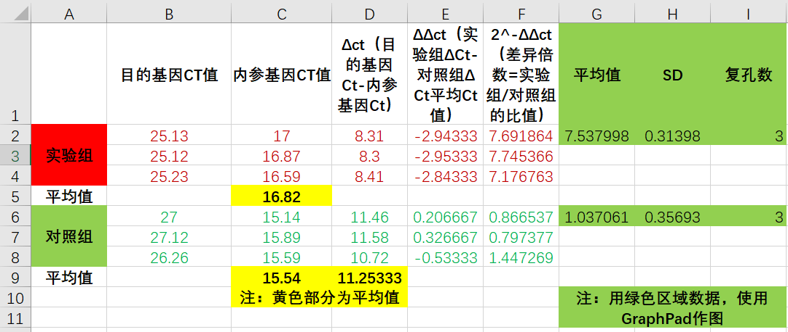
按照表格所示导出实验组和对照组的目的基因和内参（外参）基因的Ct值，然后分别计算ΔCt，ΔΔCt，以及2^-ΔΔct值，计算公式如下：
ΔCt=目的基因的Ct值一内参的Ct平均值
ΔΔCt=实验组ΔCt一对照组ΔCt的平均值
倍数差异=2^-ΔΔct
如果还是不清楚的话，请见表格计算详解：
实验组平均值：
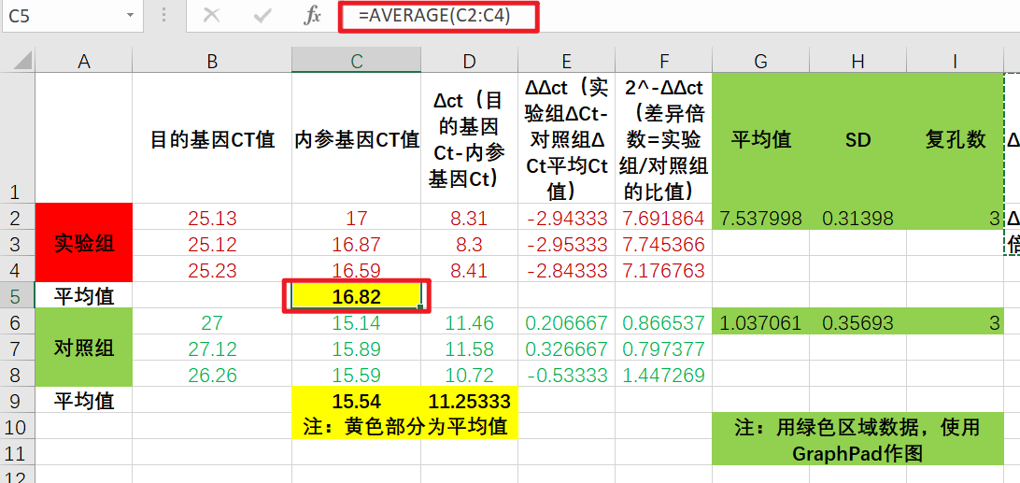
实验组ΔCt值：
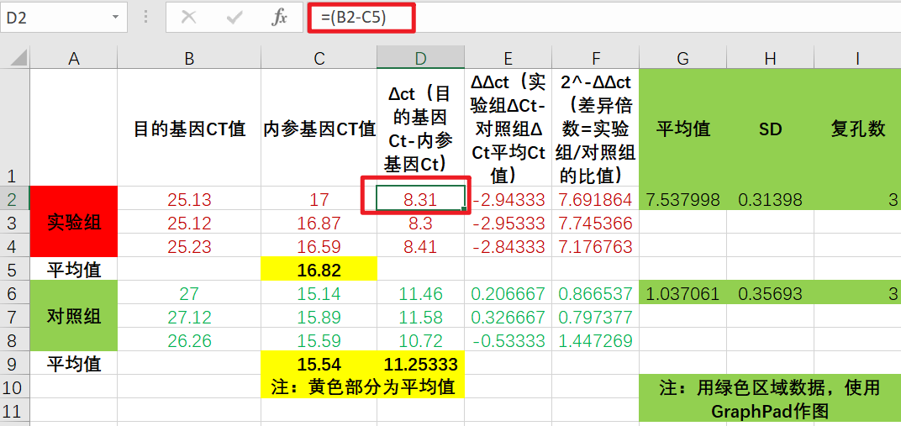
实验组ΔΔCt值：
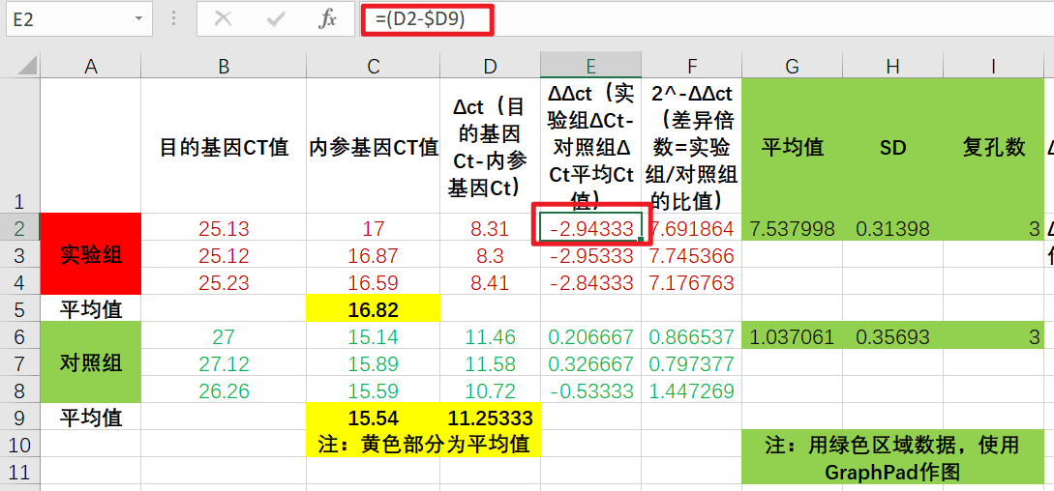
实验组2^-ΔΔct：
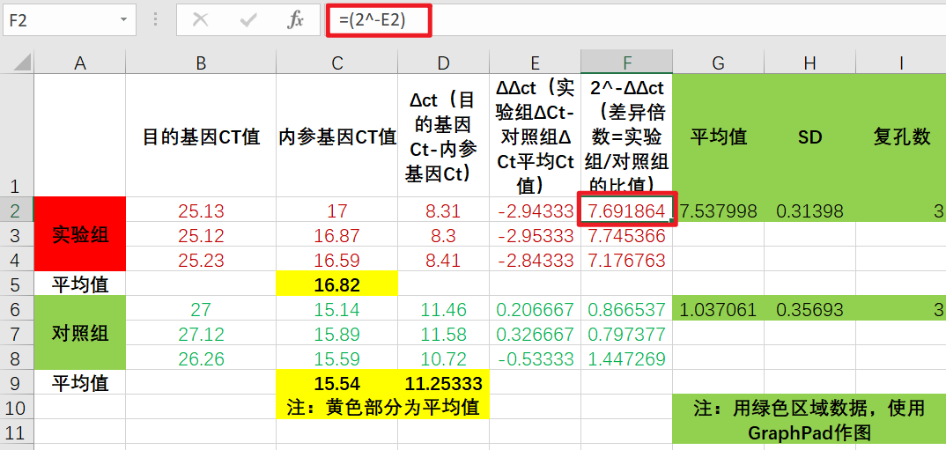
实验组差异倍数的平均值：
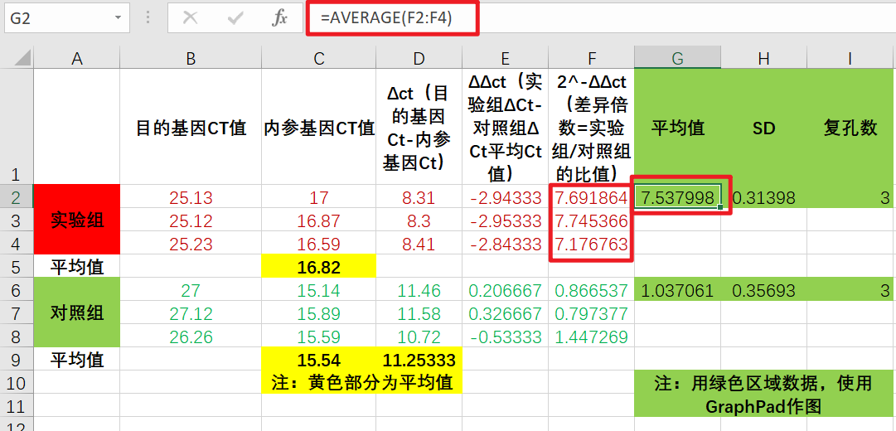

实验组SD值，excel表格中公式，选择插入函数，输入STDEV函数，选择包含的数据范围，计算

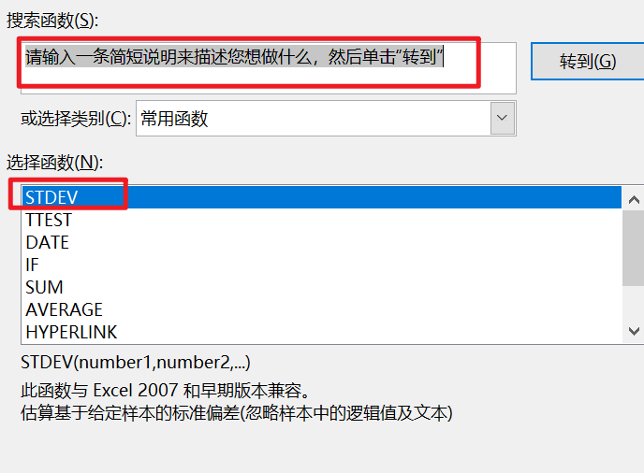
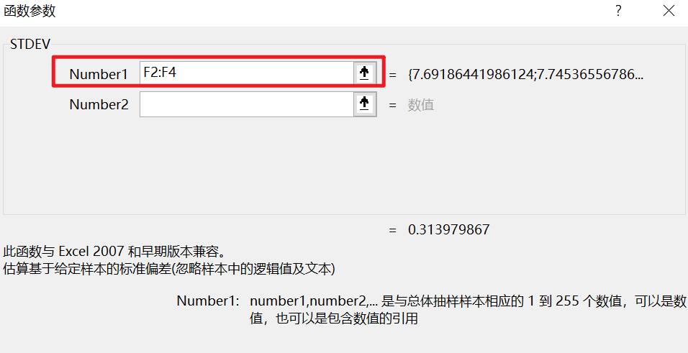
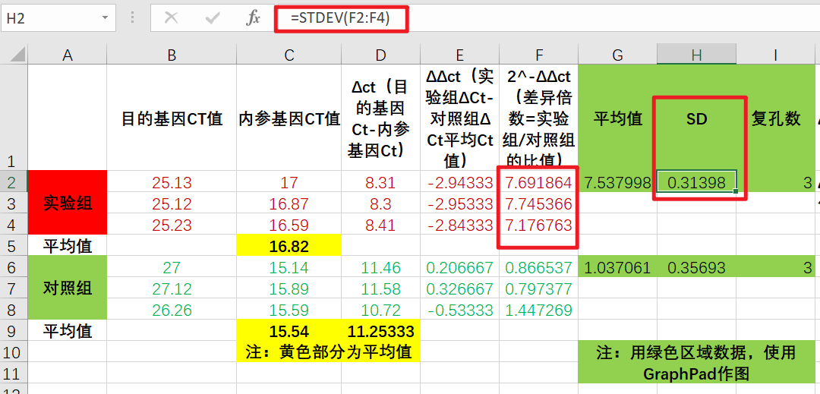
对照组的处理和实验组相同，但注意ΔΔCt值处理如下：
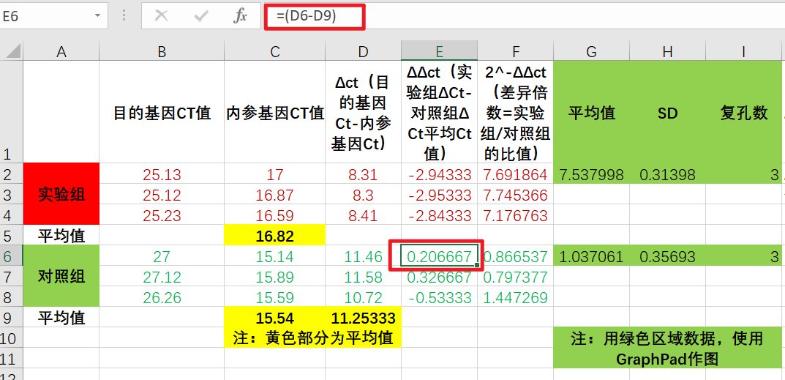

- GraphPad Prism作图
当我们通过excel表格处理得到了差异倍数平均值，SD值以及复孔数，就可以作图啦！作图方法如下：
首先我们打开GraphPad软件，选择Column以及Mean，SD，N，点击右下角create
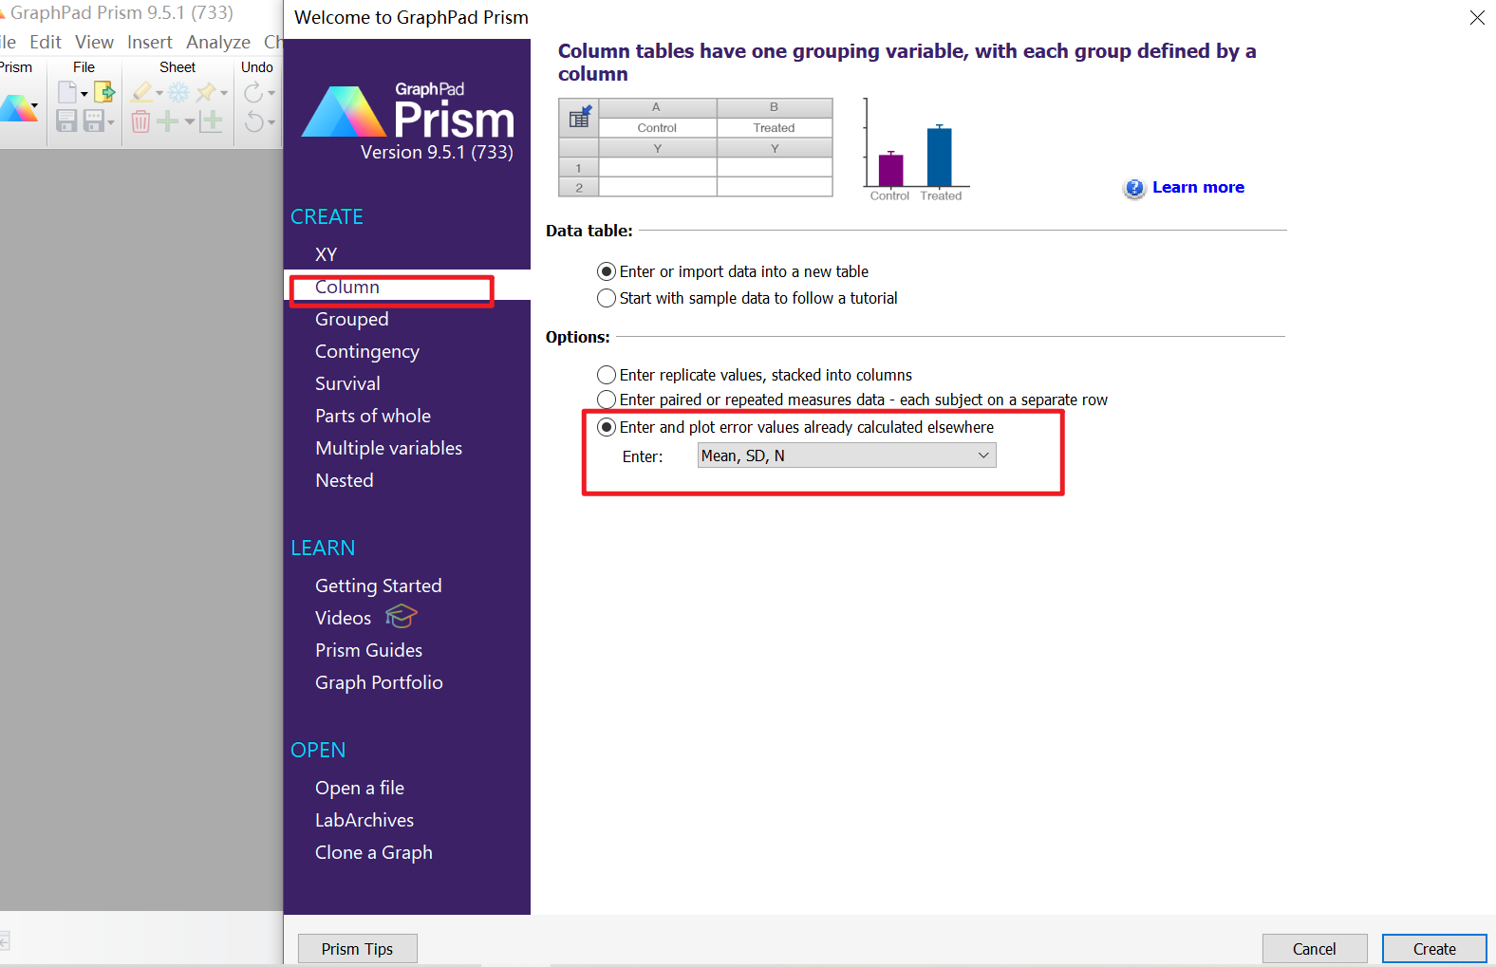
接着，输入我们计算好的差异倍数平均值，SD值以及复孔数，点击左下角的小图标(注：不同的graphpad版本可能选择图表的位置有差异，本图以GraphPad Prism 9.5.1为例)
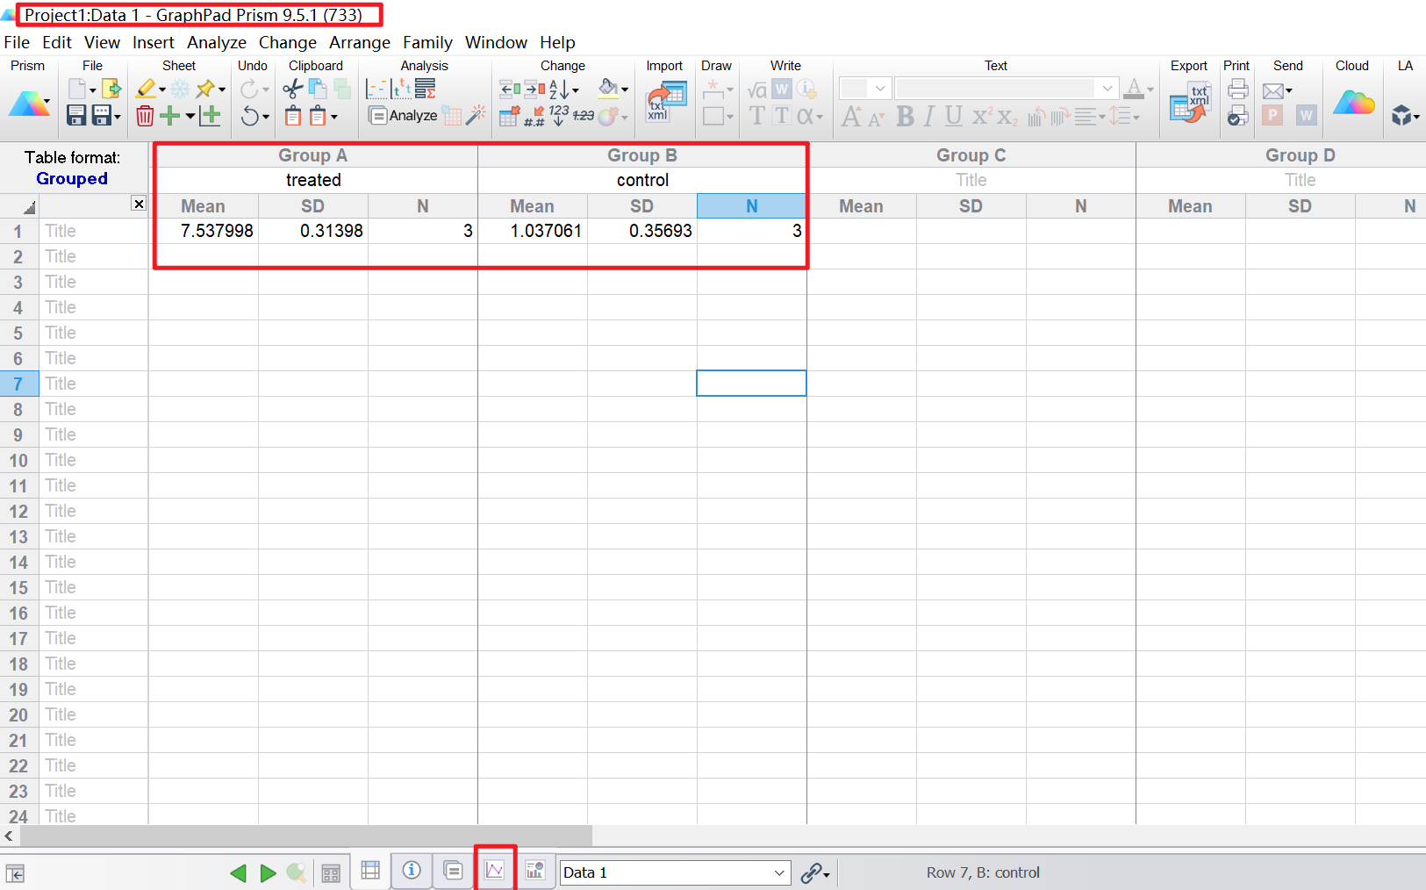
选择合适的图表呈现：
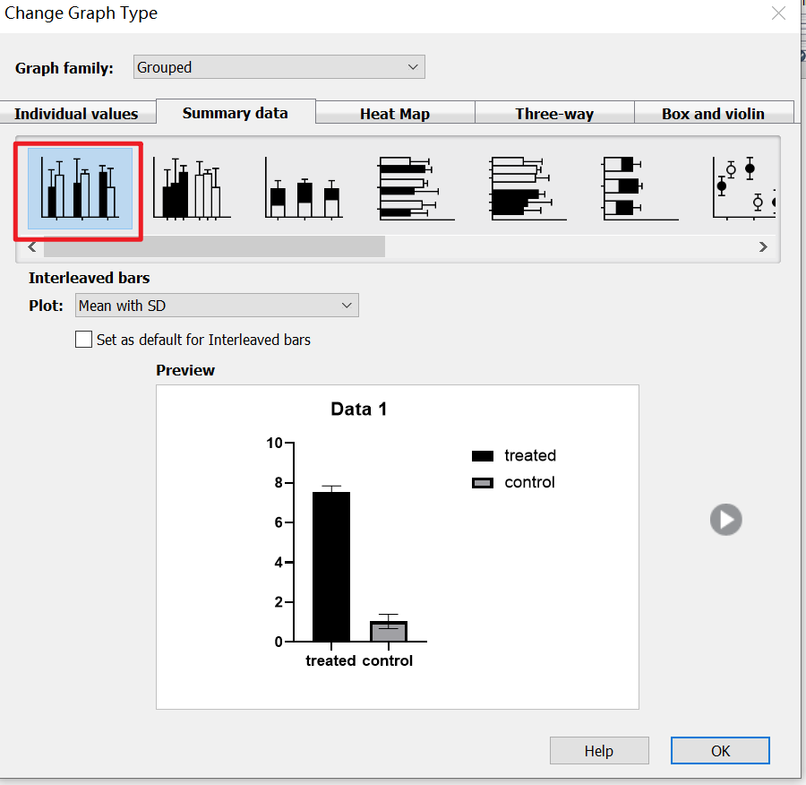
之后，双击treated或者control的柱状图区域，可更改颜色等：
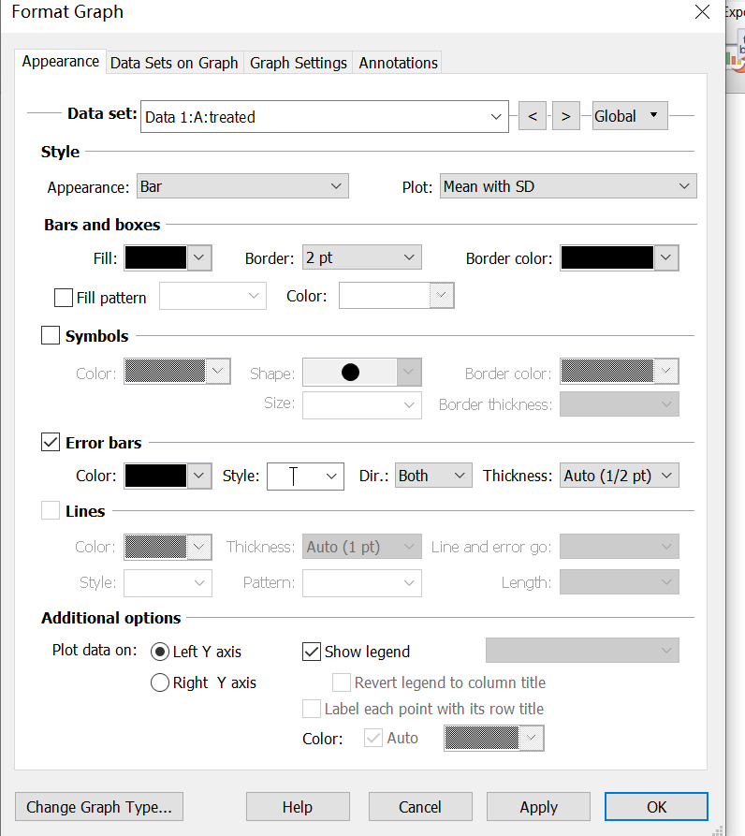
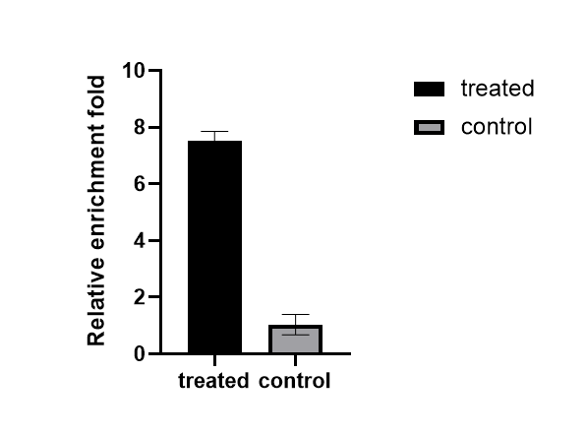
最后，别忘了计算统计学差异哦！点击analyze，t test ，分析P值是否具有统计学差异：
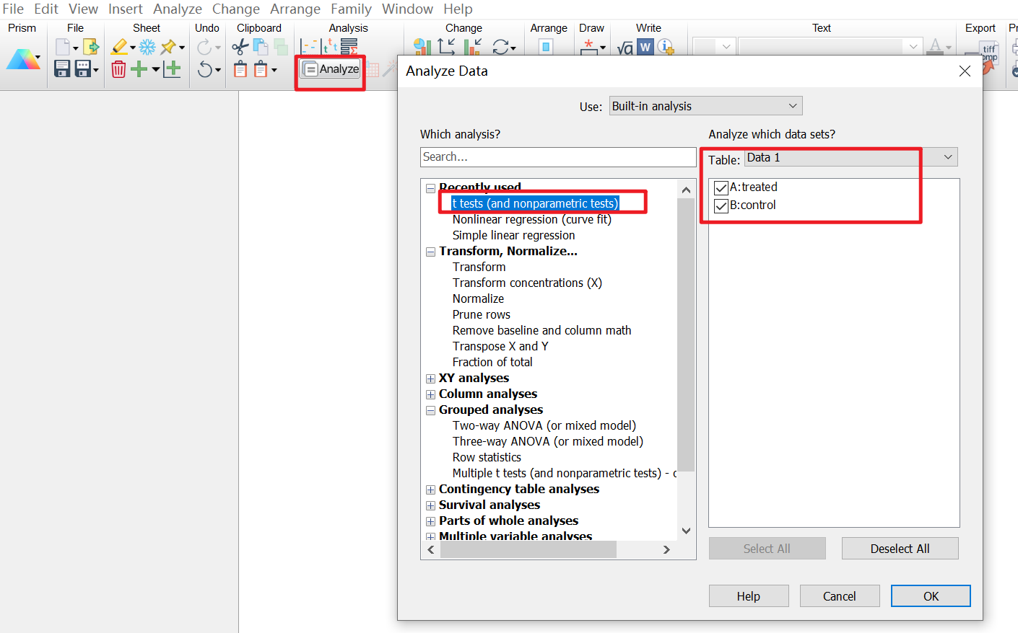
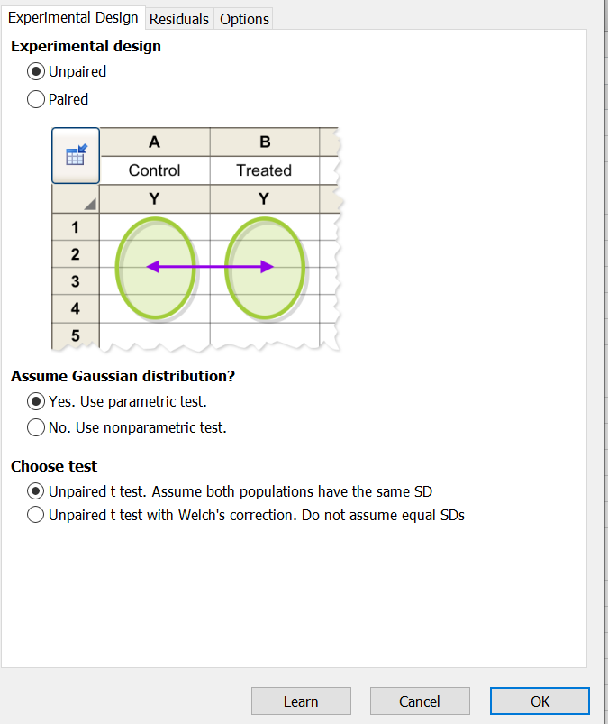
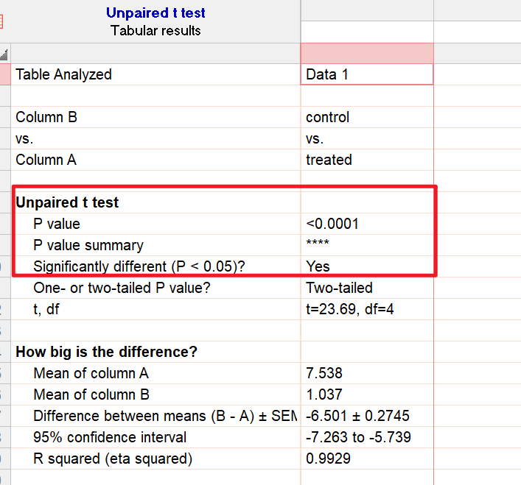
两组比较，具有明显统计学差异，在图中标注好P就完成了（GraphPad 9以上可以自动标注，见下图）
点击Draw：
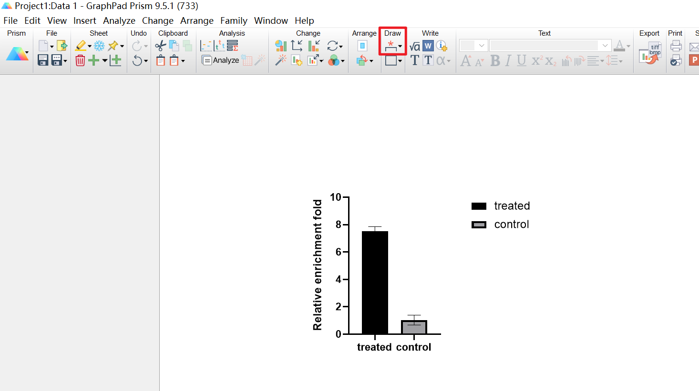
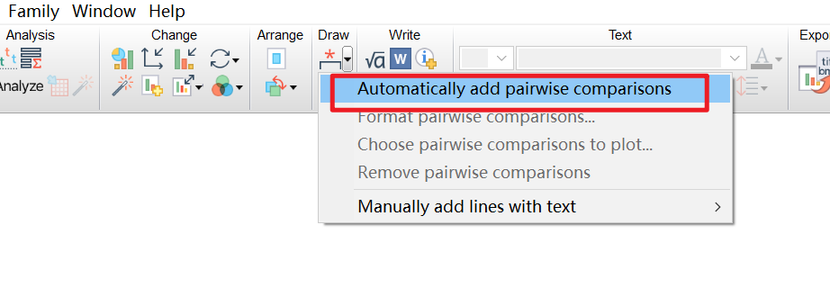
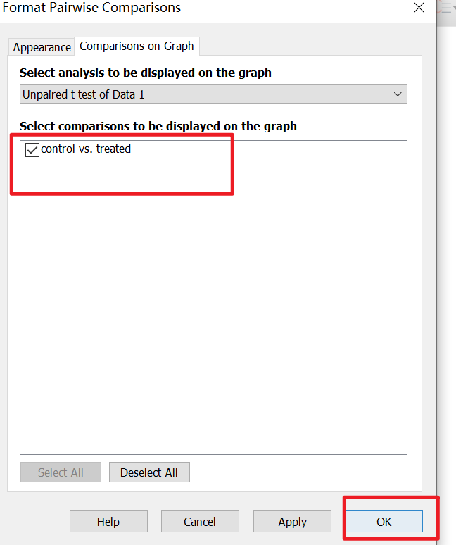
图片完成！如下图所示：

怎么样？你“学废”了吗？快去试试吧！

